本手册为《跟简七学理财》课程随堂练习册，版权归简七理财（微信号jane7ducai）所有，严禁转载
课程链接：http://study.163.com/course/courseMain.htm?courseId=1003418002
作业提交：http://course.jane7.com
提问链接：http://form.mikecrm.com/A2ezlI


(欢迎向我提问)
往期提问回顾，欢迎用下面两个方法找到，更多宝藏等着你
方法一：戳http://jane7.com/forum.php?mod=viewthread&tid=76048&extra=page=1
方法二：搜索【简七论坛】-课程页【跟简七学理财】-【答疑汇总：课程答疑整理汇总列表】

17.3每年60分钟，用极简投资跑赢90%的投资者（下）
第一部分：知识点回顾
- 关于怎么投资的问题
- 场外vs 场内，哪个更适合我？
 | 场内基金 | 场外基金
购买平台 | 股票交易软件（方法同股票买卖）建议找没有最低5元手续费限制的券商  例如：华泰证券 | 互联网第三方基金销售平台、基金公司官网、股票交易软件（场外基金入口）一般来说，第三方基金销售平台手续费低，且基金种类较全  例如：蚂蚁聚宝、天天基金
价格机制 | 交易日内，会有时时价格波动（一天多个交易价格）  *因此，可能会产生溢价风险 | 交易日结束后，公布当日净值（一天仅一个净值）
购买起点 | 每只基金最少100份起，因此按照目前极简标准版目前的价格，差不多需要3000元。 | 以极简场外标准版为例，每只基金都是10元起投，那么购买5只基金就是最少50元。
交易费用 | 以华泰证券万三的佣金率为例，  购买费率：0.03%；  卖出费率：0.03%； | 以极简场外标准版在蚂蚁聚宝上基金费率为例，  申购费率：0%~0.15%  持有超过1年，赎回费率：0%~0.25%
溢价风险：
举个例子，“博时标普500ETF”这只基金，2017年3月28日更新的基金净值是1.4987；而当日场内收盘价却为1.538。意味着这只基金出现了场内溢价的现象。
“博时标普500ETF”这只基金，在2016年就因QDII额度紧张而暂停了申购赎回，场内交易供不应求，导致场内价格曾一度攀升至1.996；后因12月27日公告恢复申购，从开盘价的1.912大幅下跌，之后一周跌幅超过20%，到2017年1月2日开盘时候只有1.435。
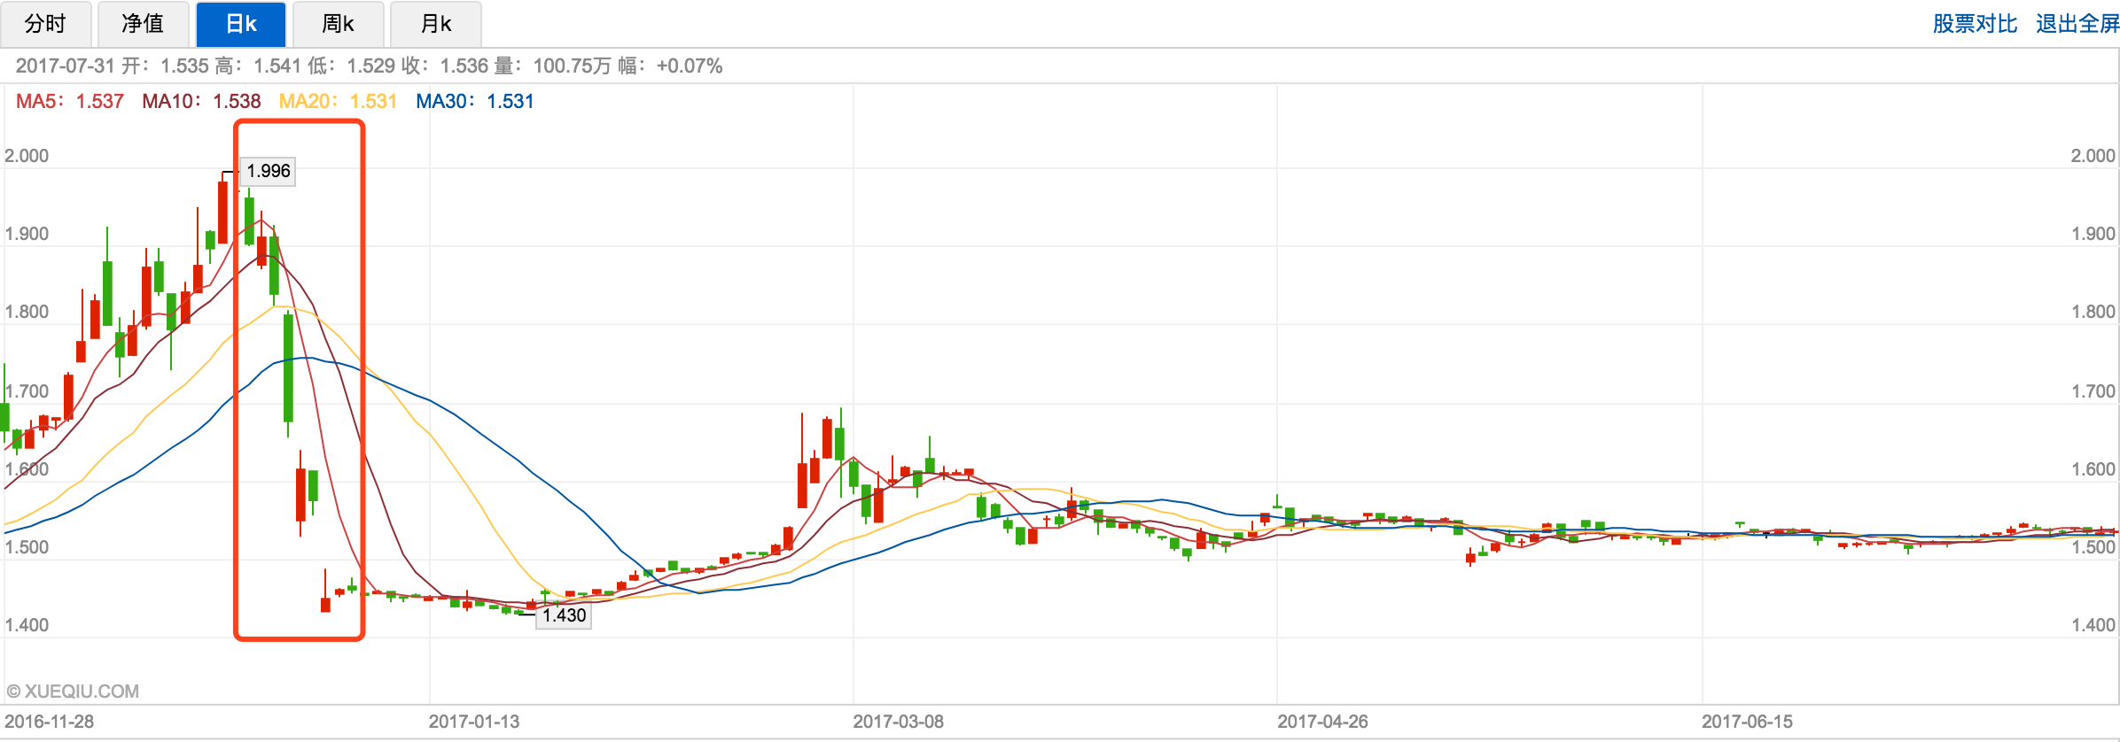
来源：雪球
就在场内价格经历了这样一次过山车的时候，场外基金净值却始终维持在1.44左右。

根据以上信息，参考的选择思路：
a）如果手续费相差不大，选场外基金更省心：起点低，操作方便，不用考虑场溢价的风险；
b）场内基金更便宜，如果购买金额较大，手续费差别比较大，可以考虑选择场内基金。

- 单个基金停售了怎么办？
-换渠道
-找同类基金替换

- 现在做极简投资需不需要将已持有的基金全清仓？
- 极简投资只是一种投资策略，你也可以同时选择多种投资策略；
- 但需要注意的是，针对同一笔资金，不同投资策略不要混用。

- 可以定投买极简投资吗？
极简可以用定投的方式来投资。尤其是资金量不多，但是每个月都会有收入和结余普通人，仍然是更适合用这种方式来配置。

- 关于投资时点的选择
- 某个基金高估了怎么办？
-极简投资是一个整体，而不能单独看一只基金的高估和低估
-动态平衡调整会帮助我们，解决组合中不同投资品比例失衡的问题；实际上就是在止盈和逢低买入。

- 最近点位这么高，适合开始建仓做极简投资吗？
-第一，极简投资它的核心是资产配置，是不主动择时的；
-第二，择时本身是非常难的，在更长的周期中，你很难判断现在是否是高位。

- 365天，哪一天开始极简投资更好？
我们可以选择任何的时间开始定投极简，然后不要忘记给自己设定一个备忘，在每年年末或者开始投资的周年日进行调整即可。

- 关于能不能“花式升级”极简投资
- 极简投资必须要这5个投资产品吗？能不能加黄金，港股？能不能加主动型基金？
-极简投资是一个被动的策略，不要把投资逻辑混用加入主动基金；
-理论上，加入更多不相关的资产，有助降低风险，但是也没有必要太复杂。除非你的资产量非常大，且对各类资产配置非常有研究，否则加入更多资产的效果，也是比较有限的。

- 动态平衡，一定要一年一次吗？必须年末做动态平衡吗？
-一个季度或者半年的再平衡，虽然波动下降了，但是收益也明显下降
-设置偏离度做动态平衡，次数较少的情况下，时间点的偶然性比较高

- 补充思考：极简投资有什么风险？
-极简投资中包括了大量的权益类投资，其实比较激进
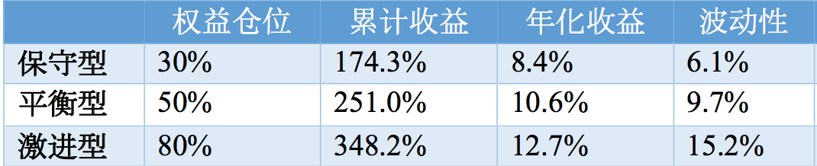
通过控制权益类仓位能够降低波动，如果你比较保守，也可以考虑降低权益类仓位。
-极简投资无法避免系统性风险的影响
*免责声明：我们的产品仅做示例，没有任何利益关系。

第二部分：练习与应用
1.在年底进行动态调整的时候，我们要按照怎样的原则进行调整；
2.你有计划拿出一笔钱来买入极简投资吗？为什么这么安排？

记得到论坛与大家分享你的研究结果哦~

